Порядок применения огнетушителей: пенного, порошкового, углекислотного типа

Пожар – наиболее распространенная чрезвычайная ситуация, возникающая внезапно. Она сопряжена не только с материальным ущербом, но и с риском для жизни и здоровья. В таком случае важно заблаговременно к ней подготовиться.
Наличие поблизости огнетушителя и умение им правильно пользоваться поможет предотвратить распространение небольшого возгорания и избежать крупных негативных последствий.

Огнетушители имеют свою квалификацию в зависимости от используемого средства пожаротушения – пена, порошок, СО2.
Как правильно ими пользоваться?
Рассмотрим, какие особенности в использовании каждого вида устройства для ликвидации пожара существуют, и как правильно и быстро с помощью них справиться с возгоранием.

Пенного типа
Данное устройство запрещено использовать в ситуации, когда огонь возник на электроустановках или проводах, находящихся под напряжением. Это связано с тем, что состав пены включает воду, а вода и электричество являются весьма опасным сочетанием. Пенный огнетушитель имеет насадку и специальный газовый баллон. Именно он дает давление, под действием которого пенообразователь из баллона поднимается вверх, при взаимодействии с воздухом образуется пена.
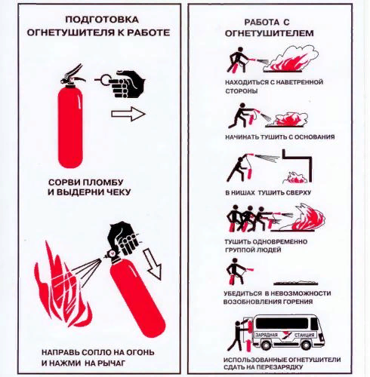
Подготовка огнетушителя к применению и работа с ним

-Сорвите пломбу или вытащить чеку. Она предохраняет устройство от случайного срабатывания.
-Раструб (насадка) направьте на возгорание
-Нажмите или поверните рычаг (зависит от типа)
-Когда пожар будет ликвидирован, рычаг следует вернуть в исходное положение.
Чтобы использование огнетушителя было безопасным и эффективным, необходимо его ремонтировать и перезаряжать только в специальных местах (станциях). Также важно отправлять устройство на регулярные проверки.
Результаты заносятся в журнал учета. Срок использования огнетушителей составляет 10 лет при соблюдении сроков проверки и перезарядки (ежегодно).
Обязательно проверяйте лицензию или сертификаты, которые дают право организации заниматься обслуживанием таких устройств.
У исправного огнетушителя чека и пломба не должны иметь повреждений.
Порошкового типа
Схема приведения в действие данного устройства точно такая же, как у пенного типа. Первое действие заключается в избавлении от фиксатора – блокатора (чеки или пломбы). Далее следует нажать на кнопку или воспользоваться рычагом. Они находятся на верхней части корпуса. В некоторых моделях присутствует вентиль для запуска газогенерирующего устройства.
В типах с газовым баллоном, прежде чем приступить к ликвидации пламени нужно выждать несколько секунд. Это время нужно для того, чтобы произошло в корпусе баллона реакция газа с порошковым слоем пожаротушащего вещества. Порошок вспушивается и собирается в верхней части емкости. Направив ствол огнетушителя на огонь, нажмите на специальный курок.
Основные рекомендации по применению, которые сделают тушение более эффективным.

-При ликвидации огня на улице используйте наветренную сторону
-При тушении легковоспламеняющихся или горючих материалов ствол направляйте сначала на переднюю кромку пожара, т.е. на горящую поверхность, а не на сам огонь.
-Вытекающую горящую жидкость начинайте ликвидировать сверху.
-Если огнем охвачена стена или любая вертикальная поверхность, то тушить нужно снизу и продвигаться наверх.
-При возможности задействуйте одновременно несколько огнетушителей. Это ускорит ликвидацию возгорания.
Даже, если вы окончательно справились с огнем, никогда не теряйте бдительности и не поворачивайтесь к нему спиной. Нужно некоторое время проследить за потушенным местом пожара, так как есть вероятность повторного возгорания.
Воспользовавшись огнетушителем, не забудьте его перезарядить. Проверять такой тип следует каждый год. Отправлять на перезарядку (даже если вы им не пользовались) следует каждые 5 лет хранения.

Углекислотного типа
Такие устройства характеризуются тем, что огнетушащие вещества в них неизменно находятся под давлением собственных паров или сжатого газа. Они универсальны. Использоваться их можно практически при любых видах пожара. Особенно они эффективны для тушения электроустановок. Исключения лишь составляют те виды веществ, которые могут гореть без кислорода. К ним относятся газы (природные, промышленные) и щелочные металлы.
При эксплуатации нельзя браться за раструб незащищенными руками, т.е. без перчаток. Из-за сильного охлаждающего эффекта, температура раструба может резко понижаться до – 70 градусов. Возможны термические ожоги кожи.
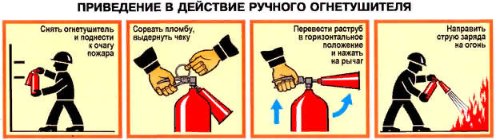
Приведение в действие углекислотного огнетушителя

Они бывают двух видов: ручные и передвижные. Рассмотрим, как необходимо ими пользоваться.
Снимите ручной огнетушитель с места крепления.
-Сорвите пломбу.
-Раструб должен находиться в горизонтальном положении.
-Нажмите на специальный рычаг.
-Направляйте образовавшуюся струю тушащего вещества на очаг пожара.

Действия с передвижным углекислотным огнетушителем
-Размотайте резиновый шланг
-Займите удобную позицию для ликвидации огня
-Уберите пломбу, рычаг поверните на себя до отказа
-Раструб направьте на возгорание
Проверять их следует каждый год. Обычно проводится взвешивание. Перезаряжать также следует раз в 5 лет.

Порядок и правила применения

Независимо от вида тушащего вещества и типа огнетушителя следует придерживаться некоторых общих рекомендаций при их использовании. Это позволит сделать их применение более эффективным.
Старайтесь направлять раструб всегда прямо на очаг пожара. Не производите тушение, находясь на длительном расстоянии от огня. Оптимальным считается расстояние, соответствующее минимальной длине струи (указано на этикетке).
Не забывайте про клапан или чеку.
Ветер должен дуть в спину. Учитывайте погодные условия. Сильный ветер будет раздувать пламя. Оптимально здесь работать несколькими огнетушителями с разных сторон.
При тушении горящих предметов, находящихся под электрическим током следует подавать тушащее вещество частями с перерывами в 5 секунд.
Соблюдайте безопасное расстояние при ликвидации возгорания на электроустановках – 1 м.
Используя углекислотный огнетушитель, надевайте перчатки во избежание травм.
Тушить масляные составы следует снизу.
Начинайте борьбу с огнем с ближнего к вам края возгорания. По мере затихания огня, продвигайтесь дальше.
Не торопитесь, осуществляйте тушение постепенно, без резких рывков.
Используйте все огнетушители, которые есть в наличии. Желательно делать это одновременно, если есть еще свободные люди.
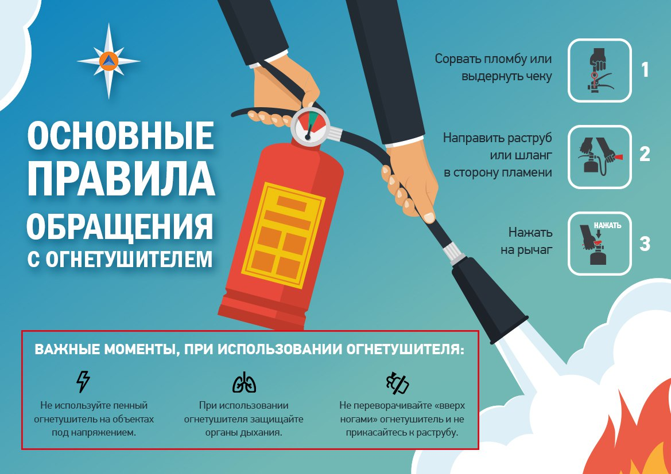
Основные правила обращения с огнетушителем

Требования и техника безопасности при использовании
При тушении пожара в помещении с помощью газовых передвижных огнетушителей (углекислотные или хладоновые) необходимо учитывать возможность снижения содержания кислорода в воздухе помещений ниже предельного значения и использовать изолирующие средства защиты органов дыхания.
При тушении пожара порошковыми огнетушителями необходимо учитывать возможность образования высокой запыленности и снижения видимости очага пожара (особенно в помещении небольшого объема) в результате образования порошкового облака.
При тушении электрооборудования при помощи газовых или порошковых огнетушителей необходимо соблюдать безопасное расстояние (не менее 1 м) от распиливающего сопла и корпуса огнетушителя до токоведущих частей.
Важно!!! При тушении пожара с помощью пенного или водного огнетушителя необходимо обесточить помещение и оборудование.

Механизм приведения огнетушителя в действие должен быть снабжен устройством блокировки для предотвращения несанкционированного приведения его в действие.
Снятие устройства блокировки должно включать операции, отличающиеся от приведения огнетушителя в действие.
Устройство блокировки должно пломбироваться, иметь простую конструкцию, чтобы при произвольном воздействии исключалась его деформация или поломка.
Огнетушитель и его отдельные узлы не должны иметь острых кромок, углов и выступающих элементов, которые могут стать причиной травмирования обслуживающего персонала.
Раструб углекислотного огнетушителя с гибким шлангом должен иметь ручку для защиты руки оператора от переохлаждения.
Передвижной огнетушитель должен быть снабжен предохранительным устройством от превышения давления выше допустимого значения (ГОСТ 12.2.085).
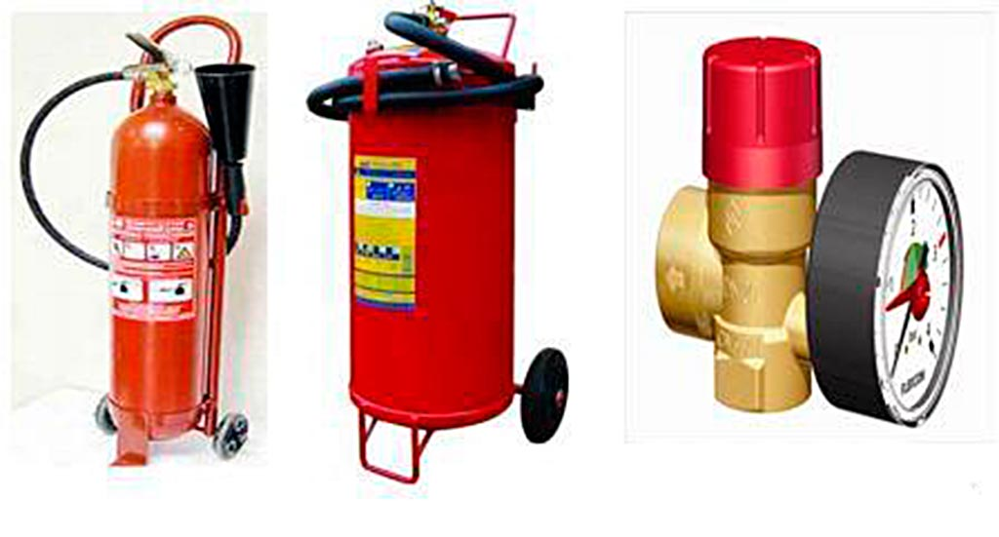
Предохранительное устройство на огнетушителе от превышения давления

По степени воздействия на организм человека заряды не должны превышать 3-й класс опасности по ГОСТ 12.1.007-76 ССБТ. Вредные вещества. Классификация и общие требования безопасности.
Заряды для воздушно-пенных огнетушителей не должны оказывать канцерогенных и мутагенных воздействий на организм человека.
Составы, содержащие фторированные поверхностно-активные вещества, могут обладать слабым кумулятивным и кожно-резорбтивным действием.
При работе с воздушно-пенными огнетушителями необходимо применять индивидуальные средства защиты по ГОСТ 12.4.011-89, чтобы исключить возможность попадания состава на кожные покровы, слизистую оболочку глаз и в желудочно-кишечный тракт.
В процессе эксплуатации и хранения необходимо принимать меры, исключающие пролив жидких компонентов зарядов.
К введению в эксплуатацию допускается только полностью заряженный и опломбированный передвижной огнетушитель, снабженный биркой с указанием даты (месяц и год) зарядки, даты очередного контроля параметров ОТВ и технического освидетельствования огнетушителя.
Запрещается!!! Эксплуатировать огнетушители при появлении вмятин, вздутий или трещин на корпусе огнетушителя, на запорно-пусковой головке или на накидной гайке, а также при нарушении герметичности соединений узлов огнетушителя или при неисправности индикатора давления.
Запрещается:
Производить любые работы, если корпус огнетушителя находится под давлением вытесняющего газа или паров ОТВ.
Заполнять корпус закачного огнетушителя вытесняющим газом вне защитного ограждения и от источника, не имеющего предохранительного клапана, регулятора давления и манометра.
Наносить удары по огнетушителю или по источнику вытесняющего газа.
Производить гидравлические (пневматические) испытания огнетушителя и его узлов вне защитного устройства, предотвращающего разлет осколков и травмирование обслуживающего персонала в случае разрушения огнетушителя.
Использовать открытый огонь или другие источники зажигания при обращении с концентрированными растворами отдельных пенообразователей (ПО-3АИ, ПО-3НП, САМПО, ПО-6НП и «Морской»), т.к. они могут образовывать с воздухом взрывоопасные смеси.
Производить работы с ОТВ без соответствующих средств защиты органов дыхания, кожи и зрения.
Сбрасывать в атмосферу хладоны или сливать без соответствующей переработки пенообразователи.
Направлять шланг при работе в сторону близко стоящих людей.
С небольшим бытовым возгоранием человек вполне может справиться самостоятельно. Однако следует помнить, что если у вас не получается справиться с огнетушителем необходимо эвакуироваться и вызвать пожарный расчет. Лучше всего заранее ознакомиться с теми видами огнетушителей, которые у вас есть. Изучить инструкцию и правила эксплуатации.

